花广金狮学校小学部周清记录表
年级 | 四年级 | 周 次 | 第 4 周 执教老师 黄嘉敏杨敏 罗玉婷 宋文静
科目 | 英语 | 时 间 | 3 月 17日 星期 日
周  清  内  容 | 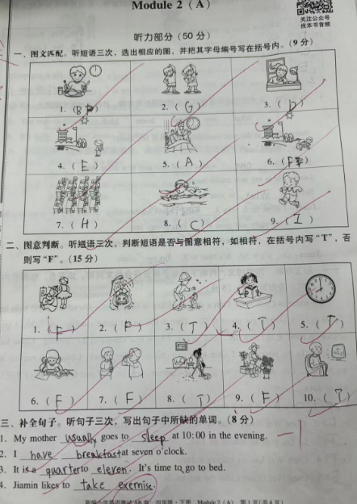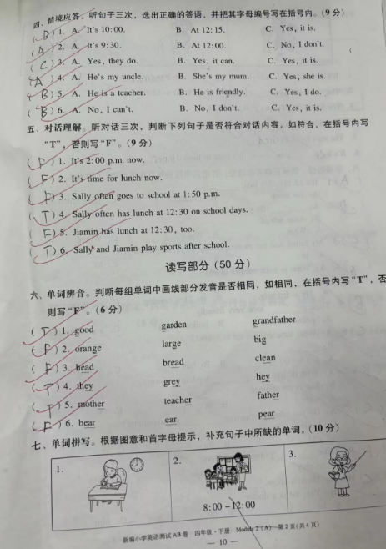  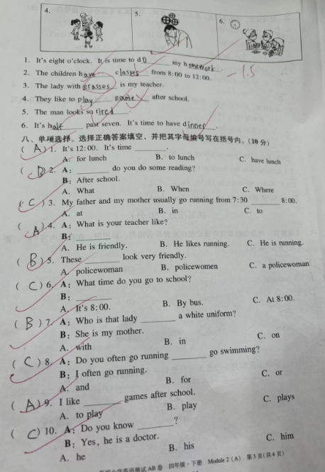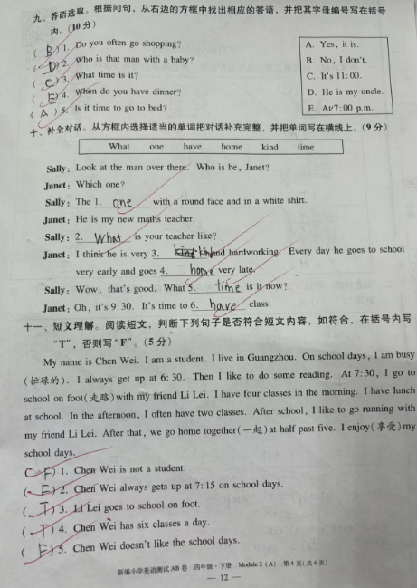
改  进  策  略 | 1.本次测试题目中以U3 U4内容为主，但也有U1 U2内容，学生学完M2后，对M1知识点有所遗忘，本次测试成绩总体表现一般。  2.在词汇基础上仍旧不够扎实，学生对单词exercise、glasses出错较多，需要多加强易错词的课堂渗透和平时练习中的再现。  3.学生对于句子When do you...?和It’s time to/for...?掌握不好，易混淆，仍需强化练习。

